# grpc

## 架构

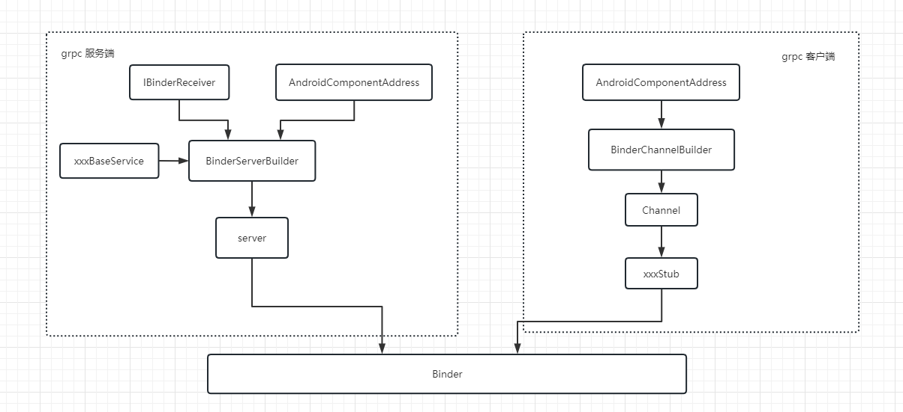

## 组件：

服务端：

BinderServerBuilder : 用于构建服务 server



IBinderReceiver: 集成Android IBinder



    public void onCreate() {

        super.onCreate();

        //安全策略

        ServerSecurityPolicy securityPolicy = ServerSecurityPolicy.newBuilder()

                .servicePolicy("grpcdemo.BodyAccess", UntrustedSecurityPolicies.untrustedPublic())

                .build();

        //构建Android 服务访问地址

        AndroidComponentAddress address = AndroidComponentAddress

                .forRemoteComponent(getPackageName(), getClass().getName());

        //android IBinder接口

        receiver = new IBinderReceiver();

        //构建grpc 服务器

        mServer = BinderServerBuilder.forAddress(address, receiver)

                .securityPolicy(securityPolicy)

                .addService(new WindowServiceImpl())

                .build();

        try {

            mServer.start();

        } catch (IOException ioe) {

            Log.w(TAG, "IOException: " + ioe.getMessage());

        }

    }

XxxImplBase：服务基类 (grpc 生成的服务基类代码)

    class WindowServiceImpl extends BodyAccessGrpc.BodyAccessImplBase {

        @Override

        public void updateWindow(UpdateWindowRequest request, StreamObserver<State> responseObserver) {

//业务逻辑

            Window window = request.getWindow();

            Log.d(TAG, "WindowServiceImpl updateWindow: " + window.getPosition());

            State state = State.newBuilder().setCode(0).build();

            responseObserver.onNext(state);

            responseObserver.onCompleted();

        }

    }

服务端启动流程：

手动触发(mainActivity) -> LifecycleService (回调函数 onCreate) -> 启动 grpc server

### 客户端：

AndroidComponentAddress： android 服务访问地址



BinderChannelBuilder: 构建binder通信通道 channel



BinderChannelBuilder 需要使用AndroidComponentAddress来构建channel 通道

 AndroidComponentAddress address = AndroidComponentAddress

                    .forRemoteComponent(PACKAGE, CLASS_NAME);

            ManagedChannel mChannel = BinderChannelBuilder

                    .forAddress(address, getApplicationContext())

                    .securityPolicy(UntrustedSecurityPolicies.untrustedPublic())

                    .build();

xxxStub: 客户端stub（客户端通过grpc 生成的stub 与服务端进行通信）

Stub 需要借助 channel 进行通信